Program pozaszkolnych zajęć rugby w Strzale i Nowych Iganiach.
MKS Pogoń Awenta Siedlce otrzymała dofinansowanie z Gminy Siedlce na prowadzenie zajęć pozalekcyjnych rugby w dwóch szkołach: Zespole Oświatowo Wychowawczym w Strzale i Zespole Oświatowym w Nowych Iganiach. Wójt Gminy Siedlce Pan Henryk Brodowski docenił działania MKS Pogoń w ramach programu Upowszechnianie sportu dzieci i młodzieży finansowanego przez Ministerstwo Sportu. Nad Programem w którym bierze udział siedem szkół z gminy nadzór sprawuje Oficer Rozwoju Rugby na Mazowszu Grzegorz Pliszka oraz dyr. klubu Adrian Miałkowski. Treningi w szkołach prowadzą już nauczyciele Piotr Szkop oraz Krzysztof Rusinek, którzy są trenerami z licencjami PZR. Projekt przewiduje oprócz zajęć sportowych zaangażowanie rodziców we wspólne działania i spotkania nie tylko podczas treningów, jak również poza nimi. Pokazanie zdrowego trybu życia, integracji społecznej, scalanie lokalnej społeczności. Współdziałanie rodziców z nauczycielami w rozwiązywaniu problemów (np. uzależnień młodzieży od smartfonów, niezdrowych nawyków żywieniowych, itp.) Zagospodarowanie pozalekcyjnego i pozadomowego czasu wolnego, który pozwoli uniknąć zetknięcia z alkoholem, używkami, który zostanie wykorzystany na wdrażanie - zdrowych nawyków sportowych i żywieniowych. Program finansowany przez Gminę Siedlce oprócz zajęć przewiduje zakup koszulek, plecaków czy też bidonów na wodę (w celu wyeliminowania z użycia plastikowych butelek). Dzieci będą miały też możliwość udziału w turniejach rugby w całej Polsce oraz wakacyjnym obozie sportowym. Program realizowany przez Gminę Siedlce oraz klub MKS Pogoń Awenta Siedlce sprawi z pewnością, że dzieci z tych dwóch szkół nabiorą „zdrowych i sportowych nawyków”. Hasło jakie przyświeca trenerom i organizatorom to: „w zdrowym ciele – zdrowy duch”. Ma to szczególne znaczenie w tym trudnym czasie pandemii na całym świecie.
Program został zauważony i opisany na stronie www Polskiego Związku Rugby.
https://www.pzrugby.pl/news/aktualnosc/GminaSiedlcestawianarugby,7006
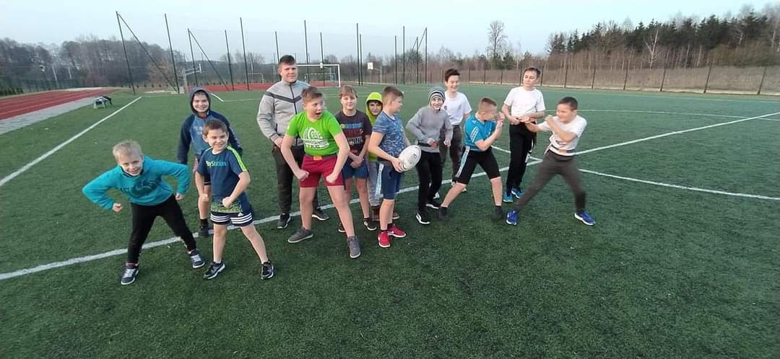
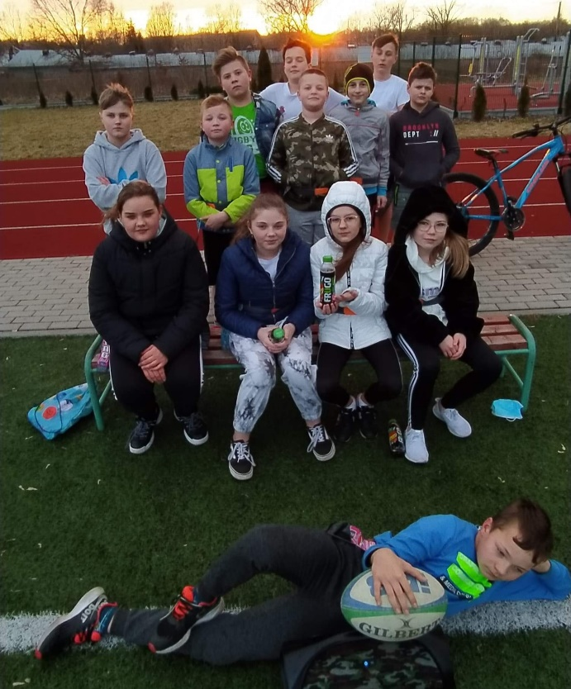

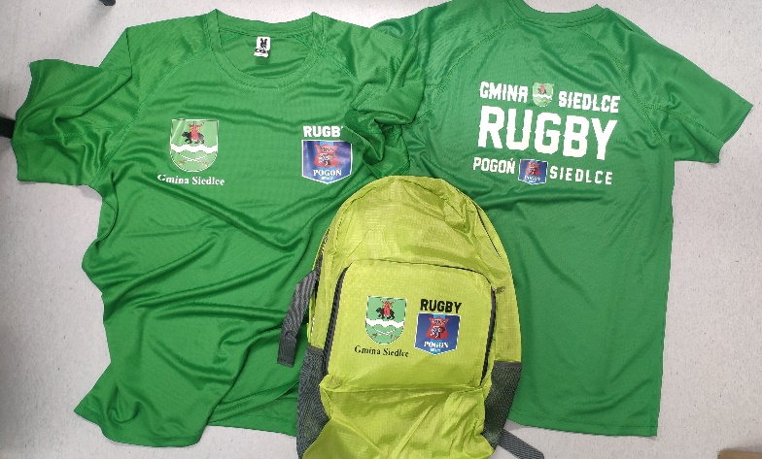
Foto: Na treningu na Orliku w Strzale.

Foto. Dzieci na boisku w Nowych Iganiach.

Foto: Koszulki i plecaki będą służyły jeszcze długo uczestnikom zajęć.
Tak wyglądają nagrody dla uczniów biorących w treningach rugby.
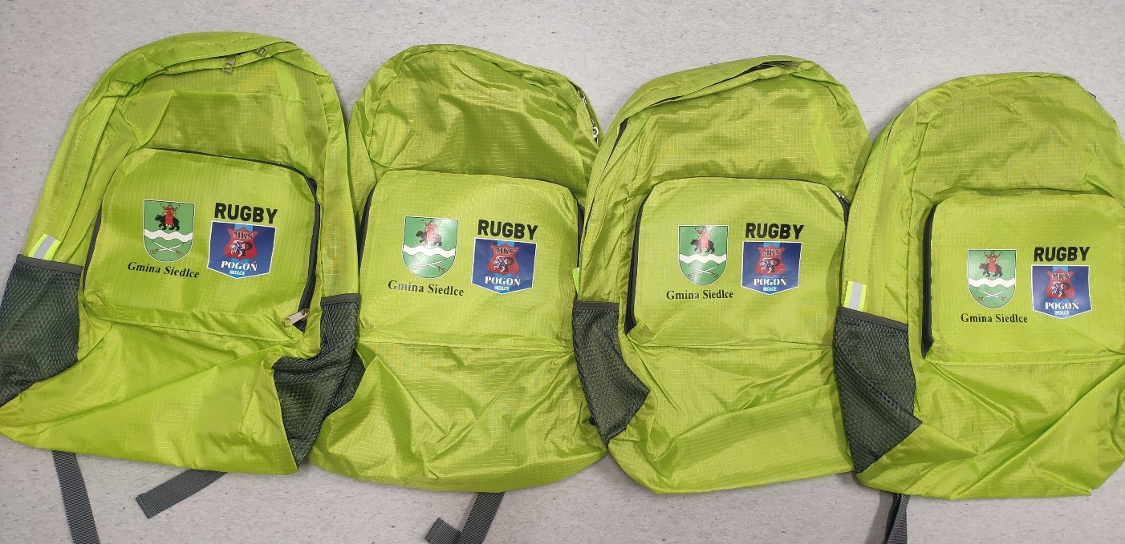
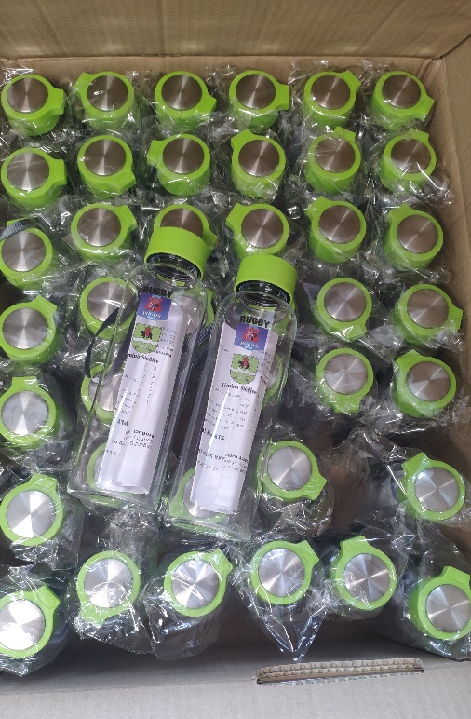

Za udział w treningach są nagrody min. bidony na wodę (w celu eliminacji plastikowych butelek).
Dzienniczki obecności na treningach, które otrzymały dzieci. Za dziesięć treningów jest dopiero nagroda.
